-- Thực thể

Người dùng(Mã người dùng, họ tên, ngày sinh, địa chỉ, email, giới thiệu, avt)

Tài khoản(Tài khoản, mật khẩu)

Nguyên liệu(Mã nguyên liệu, tên nguyên liệu, ảnh)

Mùa(Mã mùa, tên mùa)

Tháng(Mã tháng)

Công thức(Mã công thức, tên công thức, ngày lập, trạng thái công khai, khẩu phần ăn, thời gian chuẩn bị, thời gian nấu, số lượt thích, mô tả)

Bước thực hiện(Mã bước, mô tả, ảnh tham khảo)

Danh sách công thức(Mã danh sách, tên danh sách, ngày tạo)

-- Thực thể quan hệ

Người dùng(**Mã người dùng**, họ tên, ngày sinh, địa chỉ, email, giới thiệu, avt)

Tài khoản(**Tài khoản**, mật khẩu, mã người dùng)

Nguyên liệu(**Mã nguyên liệu**, tên nguyên liệu, ảnh)

Mùa(**Mã mùa**, tên mùa)

Tháng(**Mã tháng**, mã mùa)

Mùa nguyên liệu(**Mã nguyên liệu**, mã mùa)

Công thức(**Mã công thức**, tên công thức, ngày lập, trạng thái công khai, khẩu phần ăn, thời gian chuẩn bị, thời gian nấu, số lượt thích, mô tả, mã người dùng)

Nguyên liệu công thức(Mã nguyên liệu, mã công thức, mô tả)

Bước thực hiện(**Mã bước**, mô tả, ảnh tham khảo, mã công thức)

Danh sách công thức(**Mã danh sách**, tên danh sách, ngày tạo, mã người dùng)

Chi tiết danh sách(Mã danh sách, mã công thức, ngày thêm)

Yêu thích(Mã người dùng, mã công thức, NgayThich)

Bình luận(Mã người dùng, mã công thức, ngày bình luận, bình luận)

Follow(Mã người dùng follow, mã người dùng được follow, NgayCapNhatMoi, DaXemCapNhat)

-- ERD

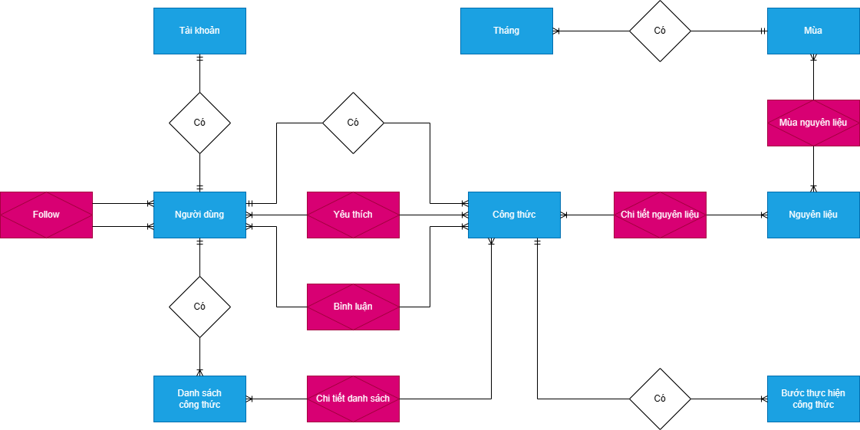

Bảng NguoiDung(**MaNguoiDung**, HoTen, NgaySinh, DiaChi, Email, GioiThieu, Avatar, NgayCapNhatMoi)

|  |  |  |  |
| --- | --- | --- | --- |
| **Thuộc tính** | **Kiểu dữ liệu** | **Ràng buộc** | **Ghi chú** |
| MaNguoiDung | int | PK |  |
| HoTen | nvarchar(50) |  |  |
| NgaySinh | date |  |  |
| DiaChi | nvarchar(50) |  | Tên tỉnh |
| Email | varchar(128) | Unique | Email liên kết |
| GioiThieu | nvarchar(128) | Nullable | Câu giới thiệu bản thân |
| Avatar | varchar(128) | Nullable | avatar |
| NgayCapNhatMoi | date |  | Ngày người dùng ra công thức mới nhất |

Bảng TaiKhoan(**TaiKhoan**, MatKhau, MaNguoiDung)

|  |  |  |  |
| --- | --- | --- | --- |
| **Thuộc tính** | **Kiểu dữ liệu** | **Ràng buộc** | **Ghi chú** |
| TaiKhoan | varchar(20) | PK |  |
| MatKhau | varchar(20) |  |  |
| MaNguoiDung | int | FK,  Unique |  |

Bảng NguyenLieu(**MaNguyenLieu**, TenNguyenLieu, Anh)

|  |  |  |  |
| --- | --- | --- | --- |
| **Thuộc tính** | **Kiểu dữ liệu** | **Ràng buộc** | **Ghi chú** |
| MaNguyenLieu | varchar(128) | PK |  |
| TenNguyenLieu | nvarchar(128) |  |  |
| Anh | varchar(128) | Unique | Đường dẫn ảnh |

Bảng Mua(**MaMua**, TenMua)

|  |  |  |  |
| --- | --- | --- | --- |
| **Thuộc tính** | **Kiểu dữ liệu** | **Ràng buộc** | **Ghi chú** |
| MaMua | int | PK | Mã mùa |
| TenMua | nvarchar(20) |  | Tên mùa |

Bảng Thang(MaThang, MaMua)

|  |  |  |  |
| --- | --- | --- | --- |
| **Thuộc tính** | **Kiểu dữ liệu** | **Ràng buộc** | **Ghi chú** |
| MaThang | int | PK | Tháng |
| MaMua | int | FK | Mã mùa |

Bảng MuaNguyenLieu(MaNguyenLieu, MaMua)

|  |  |  |  |
| --- | --- | --- | --- |
| **Thuộc tính** | **Kiểu dữ liệu** | **Ràng buộc** | **Ghi chú** |
| MaNguyenLieu | varchar(128) | FK |  |
| MaMua | int | FK |  |

*// Khóa chính tổ hợp 2 field: TagNguyenLieu, MaMua*

Bảng CongThuc(**MaCongThuc**, TenCongThuc, NgayLap, TrangThai, KhauPhan, TGChuanBi, TGNau, SoLuotThich, Anh, MaNguoiDung)

|  |  |  |  |
| --- | --- | --- | --- |
| **Thuộc tính** | **Kiểu dữ liệu** | **Ràng buộc** | **Ghi chú** |
| MaCongThuc | int | PK |  |
| TenCongThuc | nvarchar(128) |  |  |
| NgayLap | date |  |  |
| TrangThai | varchar(5) | value in (‘RT’, ‘CK’) | Trạng thái công khai  RT: riêng tư  CK: công khai |
| KhauPhan | int | value > 0 | Số lượng người ăn nếu nấu theo công thức |
| TGChuanBi | int | value > 0 | Thời gian chuẩn bị theo đơn vị phút |
| TGNau | int | value > 0 | Thời gian nấu theo đơn vị phút |
| SoLuotThich | int | value >= 0 | Tổng số lượt thích |
| Anh | varchar(128) |  |  |
| MoTa | text | Nullable |  |
| MaNguoiDung | int | FK |  |

Bảng ChiTietNguyenLieu(MaCongThuc, MaNguyenLieu**,** SoLuong)

|  |  |  |  |
| --- | --- | --- | --- |
| **Thuộc tính** | **Kiểu dữ liệu** | **Ràng buộc** | **Ghi chú** |
| MaCongThuc | int | FK |  |
| MaNguyenLieu | varchar(128) | FK |  |
| SoLuong | nvarchar(20) |  | vd: 2 quả, 1 gram |

*// Khóa chính tổ hợp 2 field: MaCongThuc, MaNguyenLieu*

Bảng BuocThucHien(**MaBuoc**, MoTa, Anh, MaCongThuc)

|  |  |  |  |
| --- | --- | --- | --- |
| **Thuộc tính** | **Kiểu dữ liệu** | **Ràng buộc** | **Ghi chú** |
| MaBuoc | int | PK |  |
| MoTa | nvarchar(128) |  | Mô tả bước làm.  Ví dụ: chiên trứng với lửa vừa trong 3 phút. |
| Anh | varchar(128) | Unique | Đường dẫn ảnh |
| MaCongThuc | int | FK |  |

Bảng DanhSachCongThuc(**MaDanhSach**, TenDanhSach, NgayTao, MaNguoiDung)

|  |  |  |  |
| --- | --- | --- | --- |
| **Thuộc tính** | **Kiểu dữ liệu** | **Ràng buộc** | **Ghi chú** |
| MaDanhSach | int | PK |  |
| TenDanhSach | nvarchar(20) |  |  |
| NgayTao | date |  |  |
| MaNguoiDung | int | FK |  |

Bảng ChiTietDanhSach(MaDanhSach, MaCongThuc, NgayThem)

|  |  |  |  |
| --- | --- | --- | --- |
| **Thuộc tính** | **Kiểu dữ liệu** | **Ràng buộc** | **Ghi chú** |
| MaDanhSach | int | FK |  |
| MaCongThuc | int | FK |  |
| NgayThem | date |  |  |

*// Khóa chính tổ hợp 2 field: MaDanhSach, MaCongThuc*

Bảng YeuThich(MaNguoiDung, MaCongThuc, NgayThich)

|  |  |  |  |
| --- | --- | --- | --- |
| **Thuộc tính** | **Kiểu dữ liệu** | **Ràng buộc** | **Ghi chú** |
| MaNguoiDung | int | FK |  |
| MaCongThuc | int | FK |  |
| NgayThich | date |  |  |

*// Khóa chính tổ hợp 2 field: MaNguoiDung, MaCongThuc*

Bảng BinhLuan(MaNguoiDung, MaCongThuc, NgayBinhLuan, BinhLuan)

|  |  |  |  |
| --- | --- | --- | --- |
| **Thuộc tính** | **Kiểu dữ liệu** | **Ràng buộc** | **Ghi chú** |
| MaNguoiDung | int | FK |  |
| MaCongThuc | int | FK |  |
| NgayBinhLuan | date |  |  |
| BinhLuan | nvarchar(128) |  |  |

*// Khóa chính tổ hợp 2 field: MaNguoiDung, MaCongThuc*

Bảng Follow(MaNguoiFollow, MaNguoiDuocFollow, DaXemCapNhat)

|  |  |  |  |
| --- | --- | --- | --- |
| **Thuộc tính** | **Kiểu dữ liệu** | **Ràng buộc** | **Ghi chú** |
| MaNguoiFollow | int | FK |  |
| MaNguoiDuocFollow | int | FK |  |
| DaXemCapNhat | boolean |  | Người follow đã xem cập nhật mới của người được follow. |

*// Khóa chính tổ hợp 2 field: MaNguoiDung, MaCongThuc*